九十九學年度
中國文化大學電機工程學系專題研究報告

Zigbee 在無線感測與控制方面之應用

學生：趙奕昕 96244224
指導教授：李克怡 教授

中華民國九十九年九月十七日
摘要
在本研究中，程式開發軟體為Microsoft Visual Studio 2008，搭配Zigbee設備來做開發，而主要的Zigbee設備為USB Dongle〈收發器〉、燈具控制器、照度感測器、VIP電表等。
我們應用主要有三個方向：一、環境遙控系統：遙控周圍的電器設備，如燈具可做亮度控制和開關的動作、窗簾可做開跟收的動作。二、環境照度監控系統：偵測環境的照度大小，當環境照度太亮時，則控制窗簾拉起來；而當環境照度太暗時，則控制窗簾打開。三、電表監測系統：監測負載用電的使用情形，並將量測到的負載電壓值、電流值和功率大小記錄下來，以供日後查詢和比較。
我們可以將環境遙控系統搭配其它的感測器，應用於情境控制的開發；而電表監測系統可應用於電力的控管，以達節能的效果。
- Zigbee設備介紹
圖１中是USB Dongle〈收發器〉，可用來傳送、接收封包，其是控制器與感測器間重要的媒介，是訊息傳接收的橋樑。
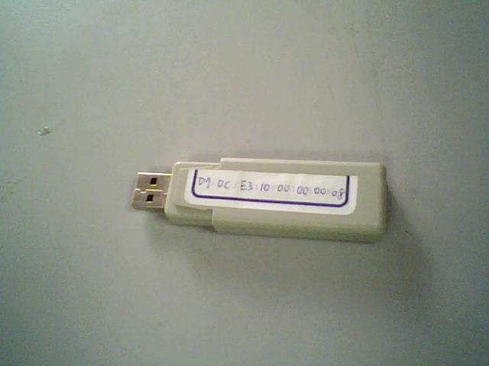
圖１. USB Dongle〈收發器〉
圖２中是燈具控制器，燈管亮度由暗到亮對應到0到255，此控制器最多可將亮度分為16段來做控制，在實驗室裡我們將亮度分為三段來做控制，分別為暗、半亮、亮。
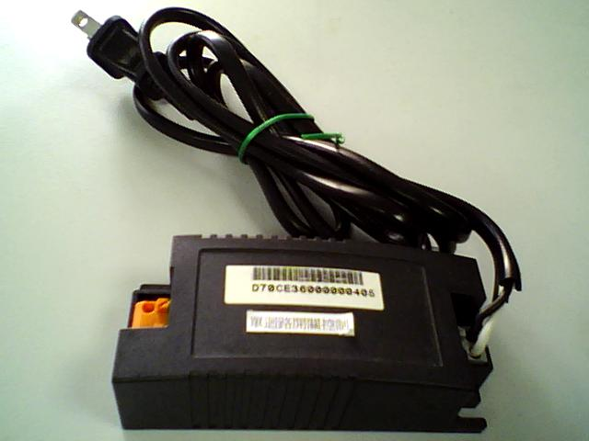
圖２. 燈具控制器

圖3中是照度感測器，其將偵測到的照度強弱對應到0到255間。
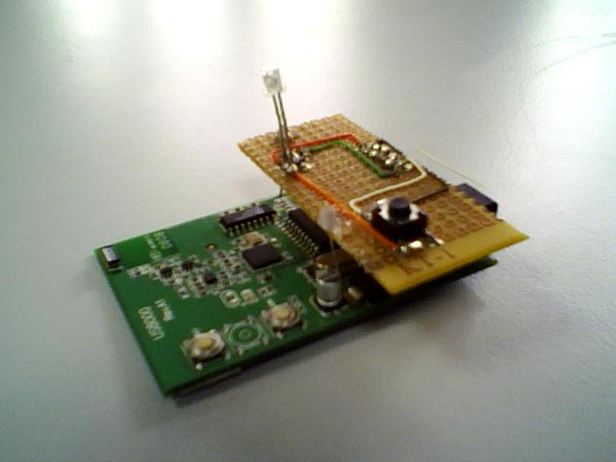
圖３.照度感測器
圖4中是VIP電表，其可以測量到目前負載的電壓值、電流值和功率大小，電流值可以精確到小數點一位；功率大小可以精確到小數點兩位。
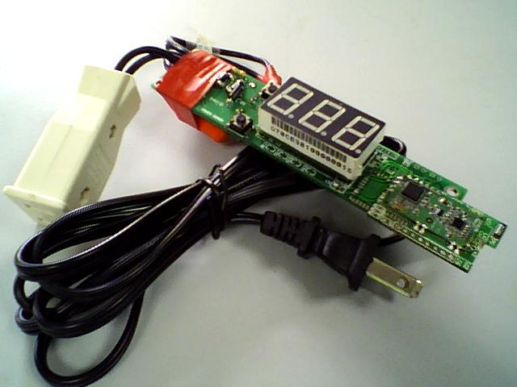
圖4. VIP 電表
- 程式開發要點
因為我們使用的是無線感測和控制，所以在傳接收封包時需要特別處理，尤其是電表或是其它量測性質的感測器都要特別注意，否則訊息可能會漏接、解讀錯誤或是收不到訊息等問題，而這些問題都可用程式技巧在撰寫程式時避免掉。

- 環境遙控系統
圖5是我們的程式介面，此系統搭配Zigbee收發器，能控制環境周圍的燈具、窗簾等設備。在實驗室中，燈具為三段式的調光模組，在我們的系統中可選擇亮、半亮跟暗三種亮度，使用者可依環境亮度所需來做燈光的調整；而窗簾可依使用者所需停在其想停之位置。
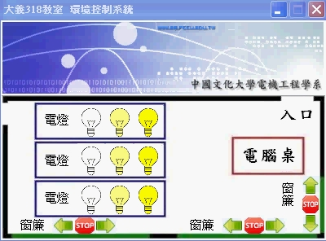
圖5. 環境遙控系統程式介面
- 環境照度監控系統
圖6是我們的程式介面，此系統在監測照度的強度搭配窗簾做情境上的應用，系統每三秒偵測一次，當偵測到的照度值大於等於使用者所設定的上限時，則表示此時陽光太亮，窗簾會自動拉起來；而當偵測到的照度值小於等於使用者所設定的下限時，則表示此時陽光太暗，窗簾會自動打開。
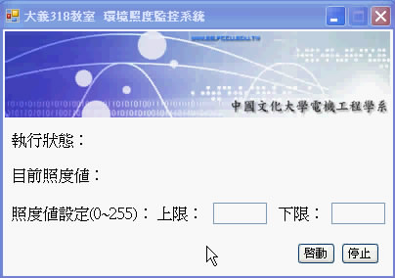
圖6. 環境照度監控系統程式介面
- 電表監測系統
圖7、圖8、圖9和圖10是我們程式內部的分頁，此系統主要偵測負載的用電情形，系統每十秒偵測一次，偵測項目有電壓、電流和功率，我們會將偵測到的數據記錄到文字檔，並將數據繪製成曲線圖，以觀察每小時的用電情形。
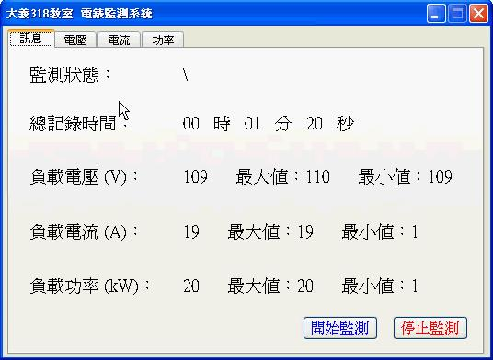 | 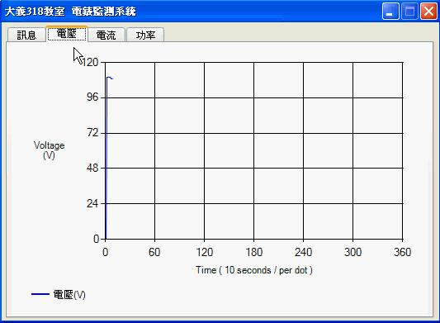
圖7.電表監測系統之訊息分頁 | 圖8. 電表監測系統之電壓曲線圖分頁

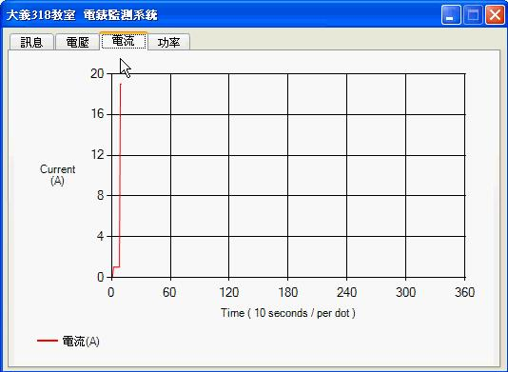 | 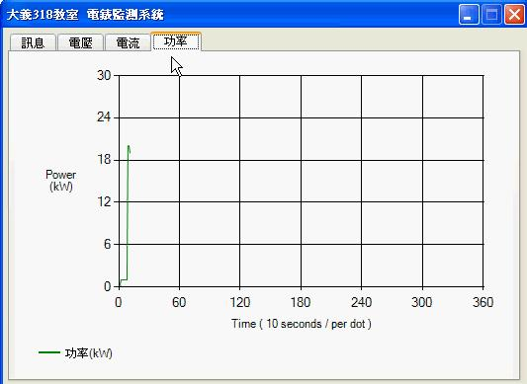
圖9. 電表監測系統之電流曲線圖分頁 | 圖10. 電表監測系統之功率曲線圖分頁

- 結論
我們可以將環境遙控系統搭配其它的感測器，應用於情境控制的開發；而電表監測系統可應用於電力的控管，以達節能的效果。
- 參考文獻
- 書名：Visual Basic 2008 程式設計範例教本
作者：陳會安
發行人：施威銘
發行所：旗標出版股份有限公司
ISBN：957-442-609-6
- 書名：Visual Basic 2008 程式設計
作者：陳惠貞‧陳俊榮
出版社：學貫行銷股份有限公司
ISBN：978-986-6800-70-2
- 書名：Visual Basic 函數參考大全
作者：明日科技 賽奎春 李俊民
發行所：文魁資訊股份有限公司
ISBN：978-986-204-115-4
- 書名：Visual Basic 2005 與自動化系統監控-RS232 串列通訊篇
作者：陳立元 范逸之 廖錦棋
發行所：文魁資訊股份有限公司
ISBN：978-986-125-844-7

